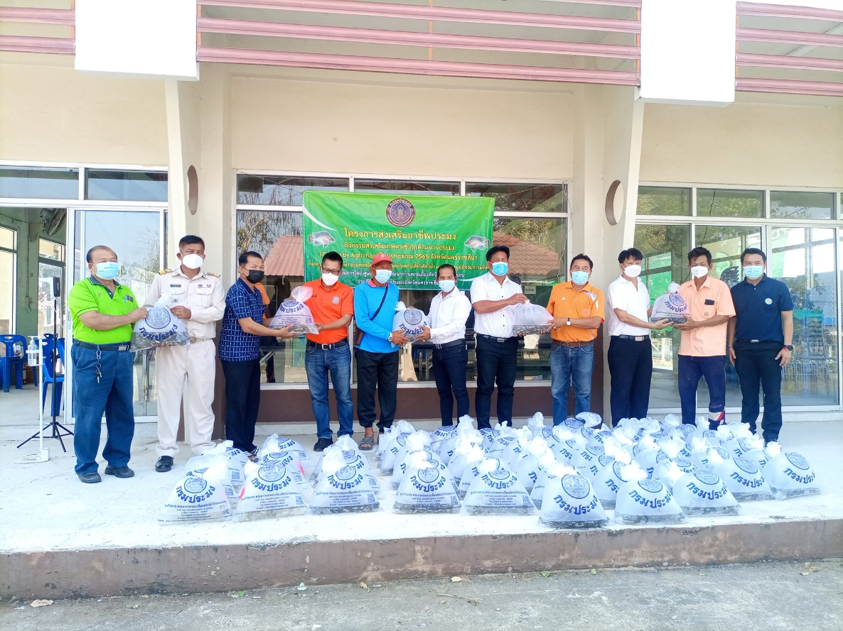
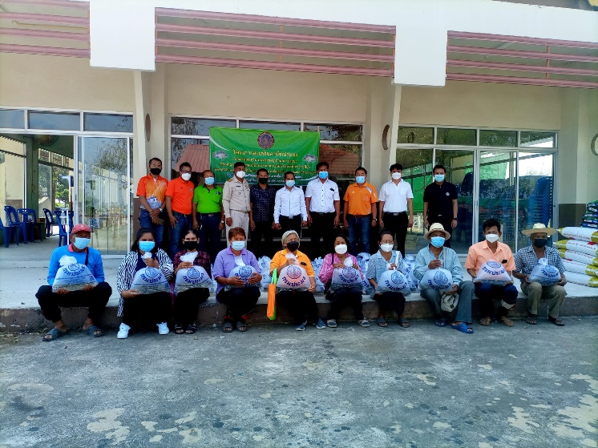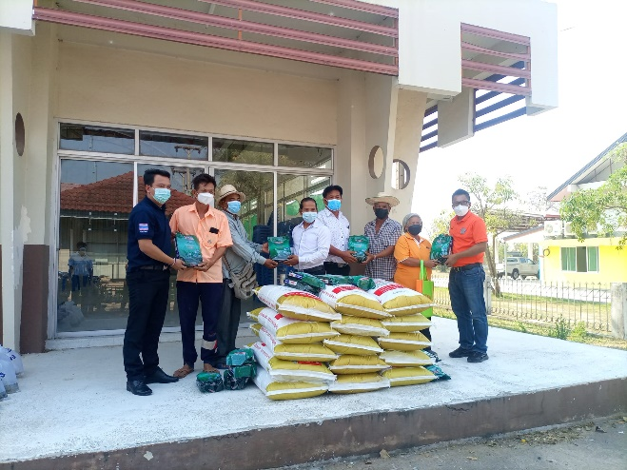

วันที่ 10 มีนาคม 2565 นายประเทือง กอคูณกลาง นายกองค์การบริหารส่วนตำบลจันอัด ร่วมกับสำนักงานประมงจังหวัดนครราชสีมา ได้จัดทำโครงการส่งเสริมอาชีพประมง มีพิธีมอบพันธุ์ปลาและอาหารให้กับเกษตรกรในพื้นที่ตำบลจันอัด จำนวน 11 ราย โดยมีนายกองค์การบริหารส่วนตำบลจันอัดพร้อมคณะผู้บริหารเป็นตัวแทนส่งมอบพันธุ์ปลาให้กับประชาชน และได้นำพันธุ์ปลาบางส่วนนำไปปล่อยในสระสาธารณะ หมู่ที่ 6 บ้านดอนและหมู่ที่ 5 บ้านด่านติง

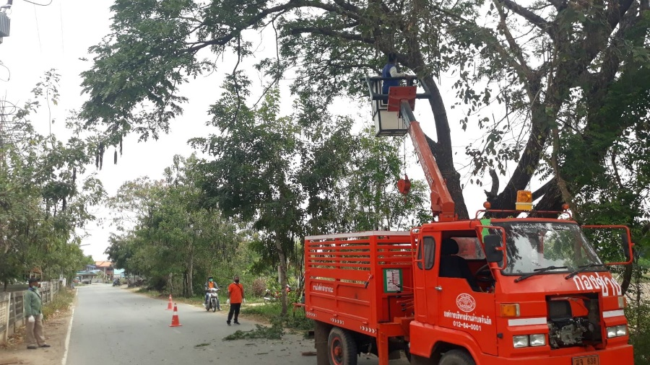

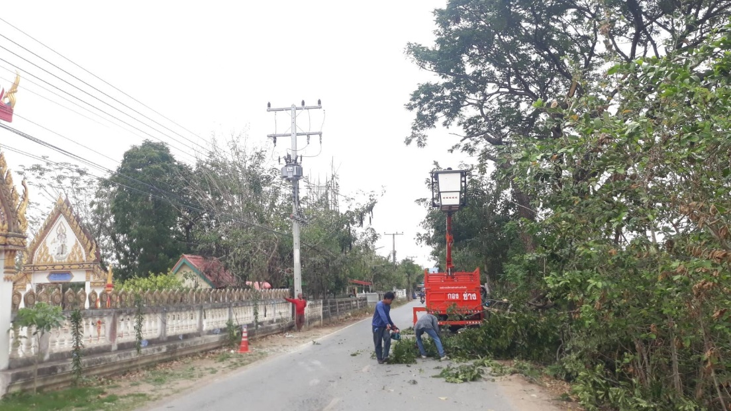

17 กุมภาพันธ์ 2565 ท่านนายกประเทือง กอคูณกลาง นายก อบต.จันอัด ได้สั่งการให้ทีมงานกองช่าง อบต.จันอัด เข้าดำเนินการตัดแต่งกิ่งไม้ตามริมถนนในพื้นที่ตำบลจันอัด เพื่อป้องกันอุบัติเหตุจากการใช้รถใช้ถนนของประชาชนและป้องกันเหตุอันเกิดจากเหตุวาตภัยในวันข้างหน้า
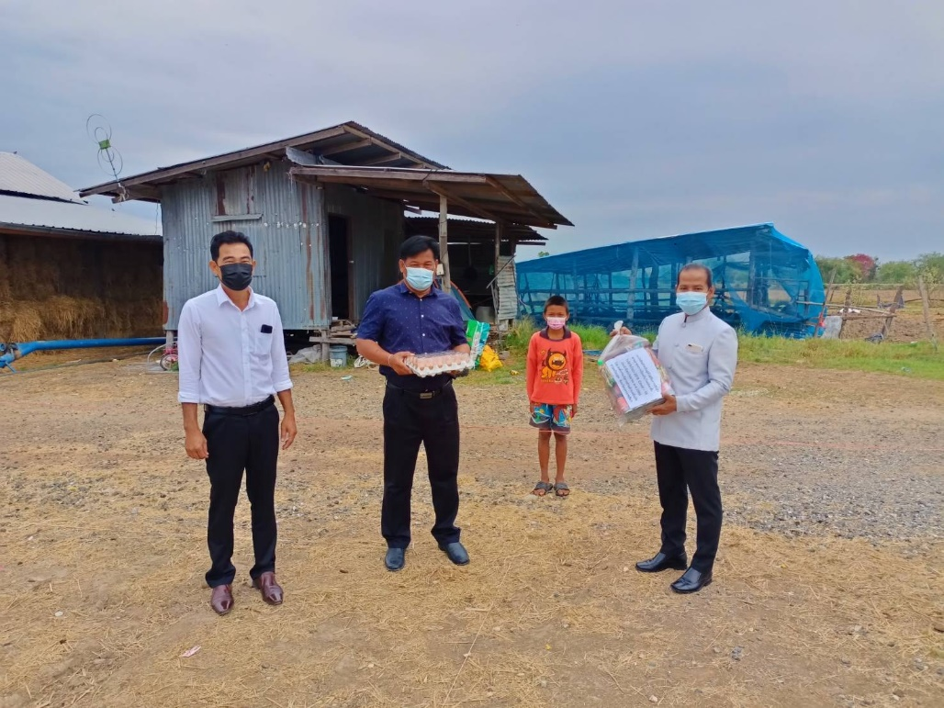
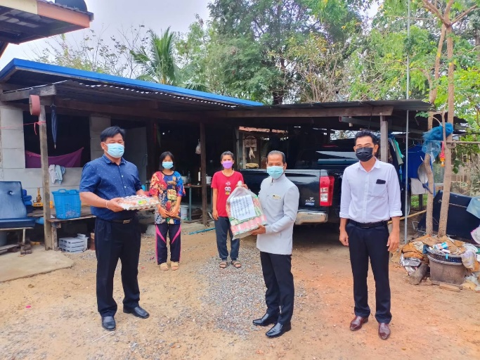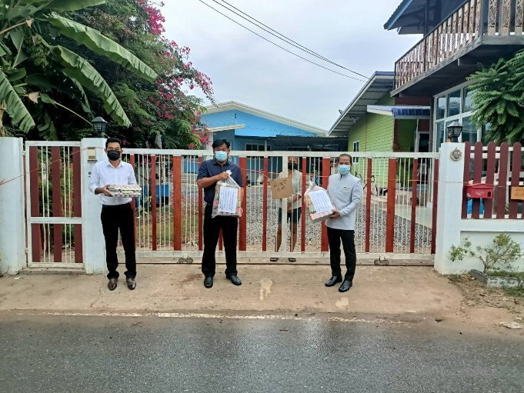

วันที่ 15 กุมภาพันธ์ 2565 นายประเทือง กอคูณกลาง นายกองค์การบริหารส่วนตำบลจันอัด พร้อมคณะผู้บริหาร มอบถุงยังชีพให้แก่ผู้กักกันตัวที่บ้าน (HQ) จำนวน 5 ราย

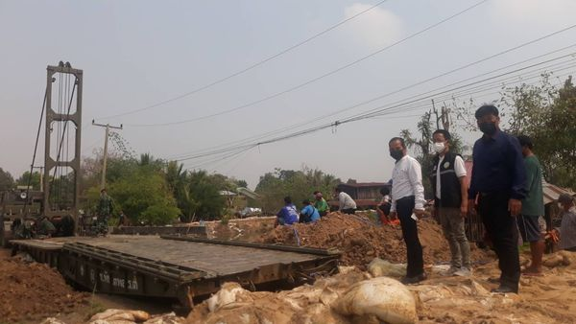
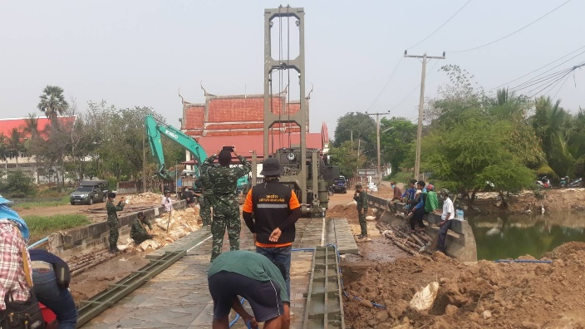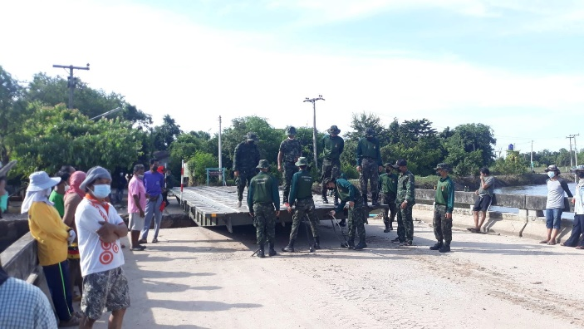

10 กุมภาพันธ์ 2565 .ท่านนายกประเทือง กอคูณกลาง นายกอบต.จันอัด พร้อมด้วยคณะผู้บริหาร และผอ.กองช่าง ได้เข้ามาดูความเรียบร้อย เจ้าหน้าที่ทหาร จาก ช.พัน.๓ พล.ร.๓ ที่ได้เข้ามาทำการรื้อถอนสะพานแบริ่ง ซึ่งทาง ช.พัน.๓ พล.ร.๓ ได้เข้ามาติดตั้งช่วยเหลือชาวบ้านเมื่อครั้งที่เกิดเหตุอุทกภัยที่ผ่านมา(คอสะพาน คสล.บ้านด่านติงขาดชำรุด) ทั้งนี้ทางชาวบ้าน บ้านด่านติง ม.5 พร้อมชาวบ้านตำบลจันอัด อ.โนนสูง ขอขอบพระคุณทาง กองทัพบก(ช.พัน.๓ พล.ร.๓) ที่ได้ให้ความช่วยเหลือ เป็นอย่างมาก

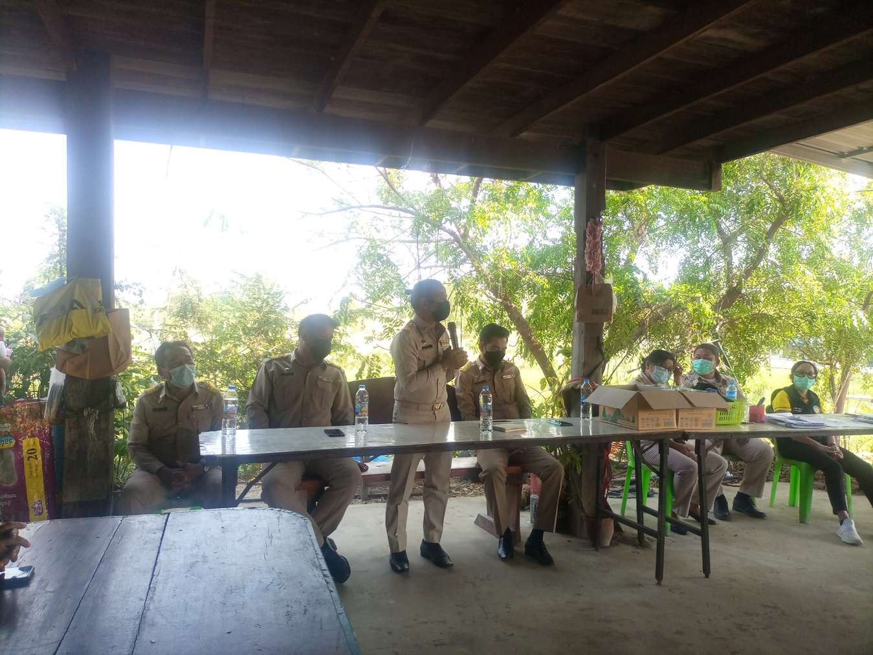
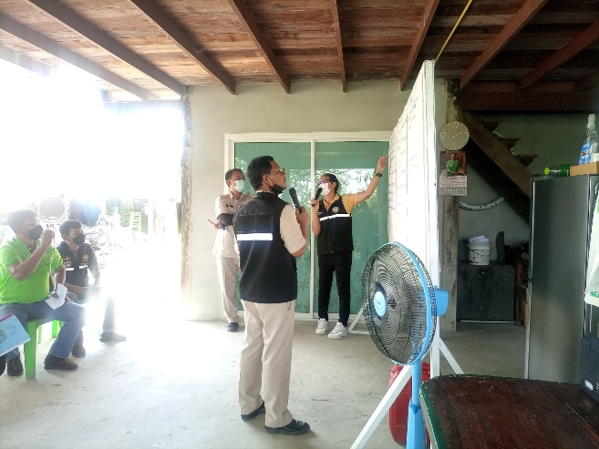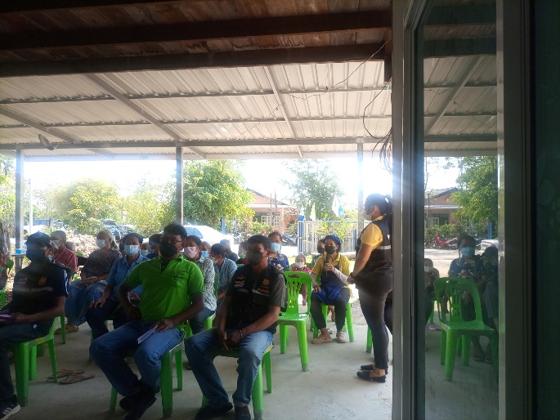

เมื่อวันที่ 7 กุมภาพันธ์ 2565 13.00 น. ท่านนายกประเทือง กอคูณกลาง นายกอบต.จันอัด พร้อมด้วยคณะผู้บริหาร เจ้าหน้าที่อบต.จันอัด ได้เข้าร่วมประชุมประชาคมหมู่บ้าน บ้านดอน หมู่ที่ 6 เพื่อจัดทำโครงการเข้าแผนพัฒนาท้องถิ่น

อำเ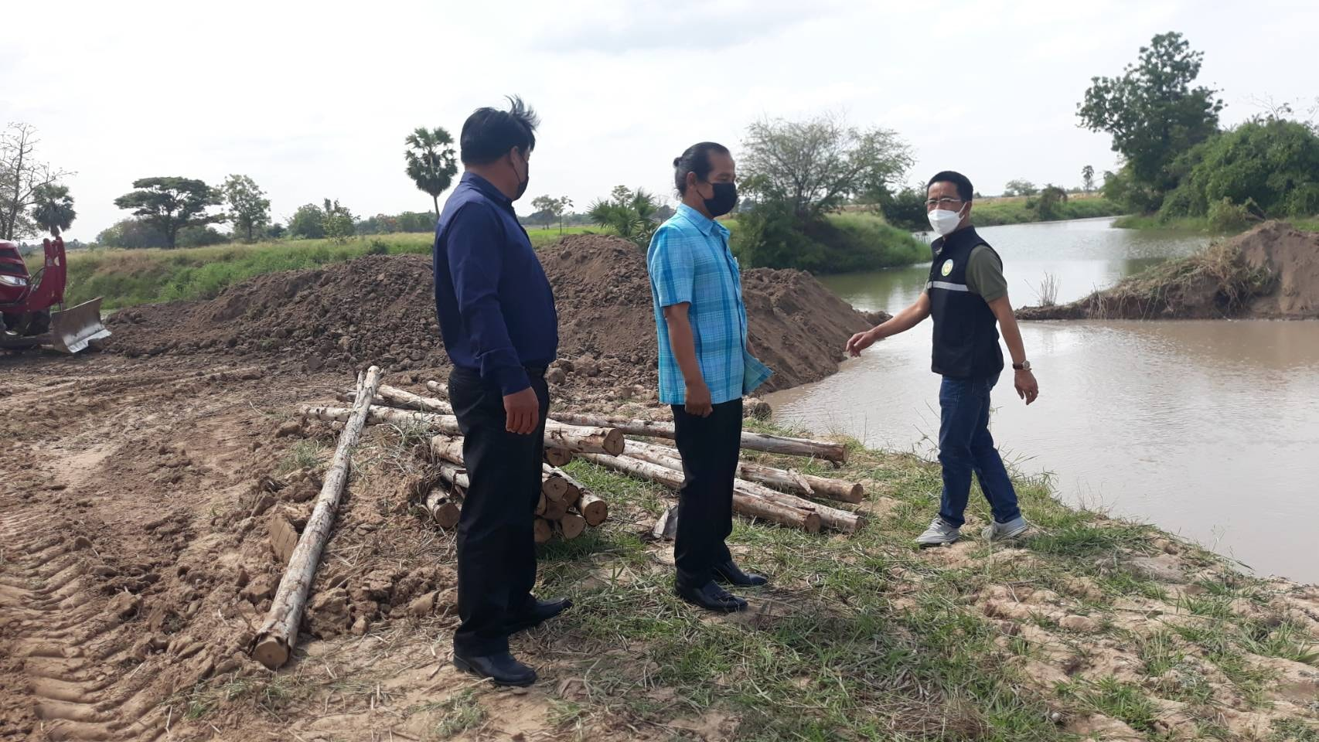

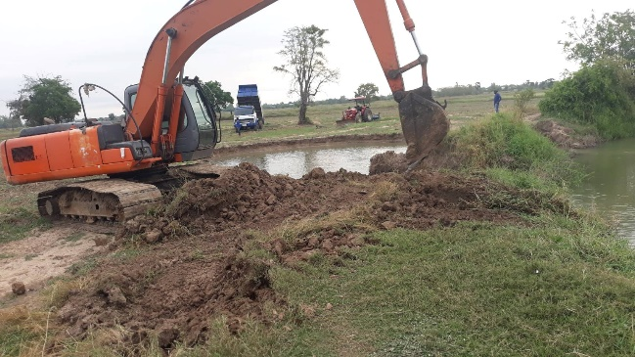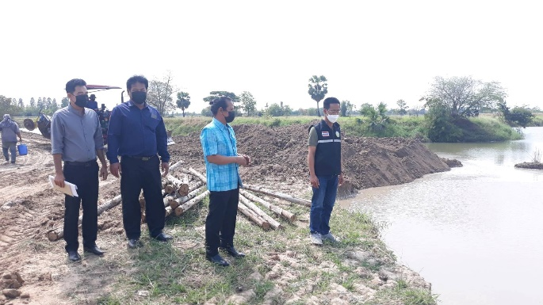

เมื่อวันที่ 4 กุมภาพันธ์ 2565 ท่านนายกประเทือง กอคูณกลาง นายก อบต.จันอัด พร้อมด้วยคณะผู้บริหารและผอ.กองช่าง ได้เข้าดูการทำงานของผู้รับจ้างที่ได้ทำการซ่อมแซมคันดินคลองท่าเชิงมา บ้านใหม่ ม.7 ตำบลจันอัด

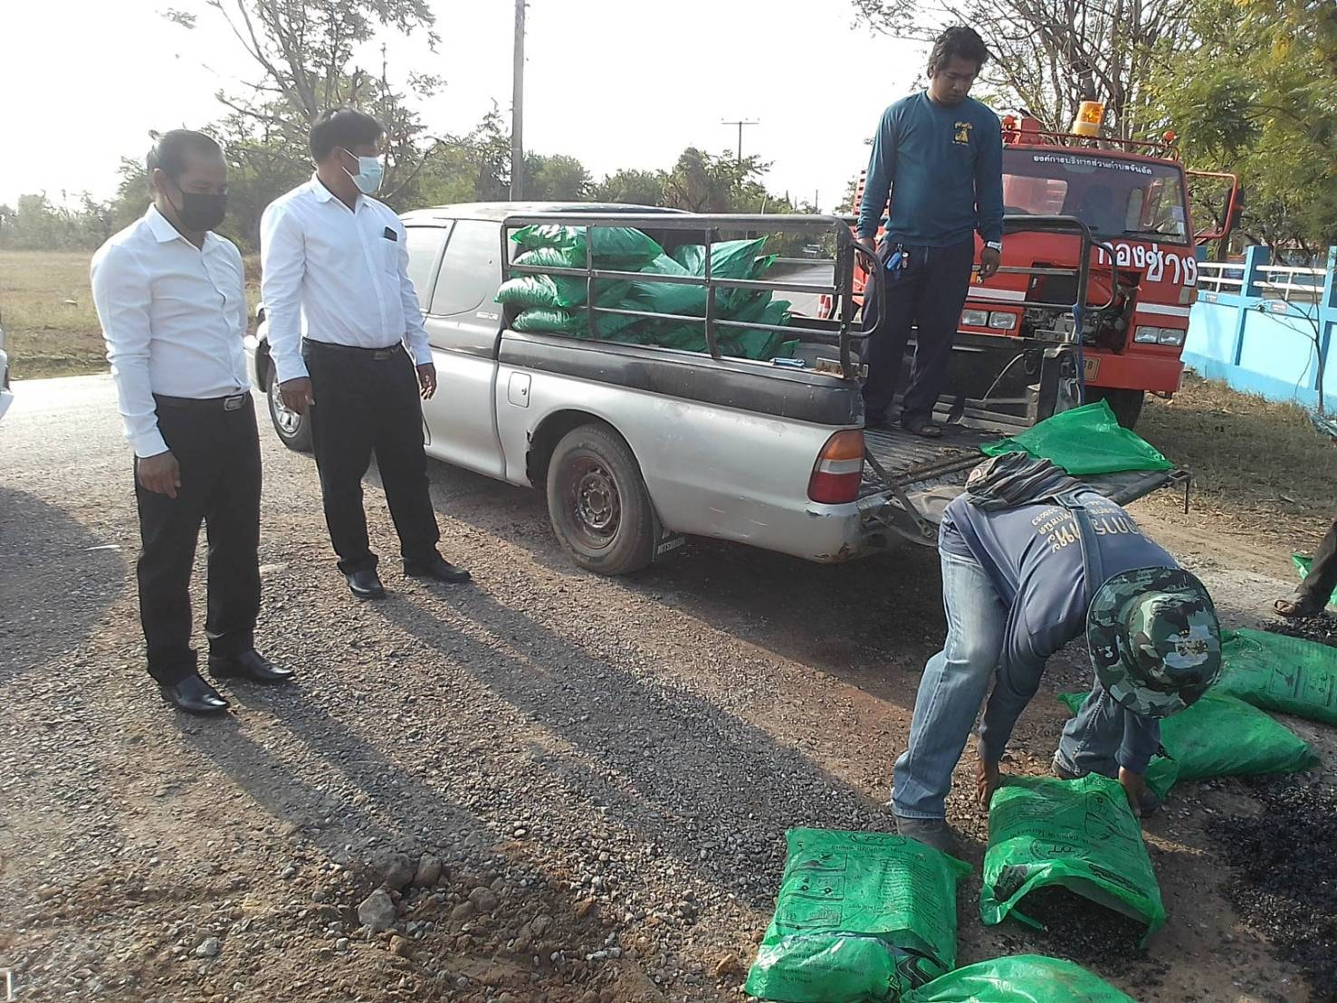

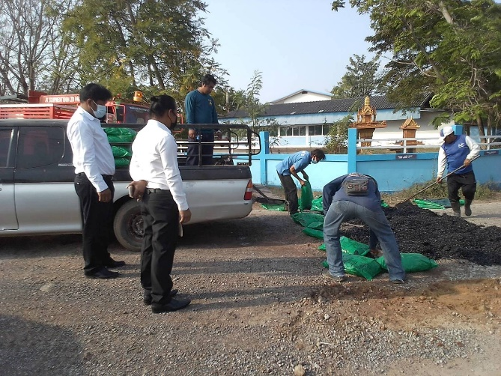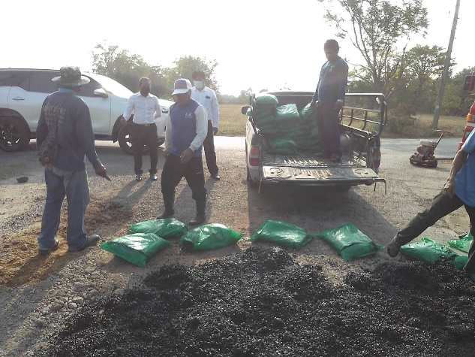

เมื่อวันที่ 3 กุมภาพันธ์ 2565 ท่านนายกประเทือง กอคูณกลาง นายก อบต.จันอัดได้สั่งการให้ ทีมงานกองช่าง อบต.จันอัด เข้าดำเนินการ ซ่อมแซมถนนช่วงทางเชื่อมหลังโรงเรียนบ้านจันอัด - คุ้มบ้านโนน โดยใช้ยางมะตอยสำเร็จรูป (น้ำไหล ไฟสว่าง ทางสะดวก )
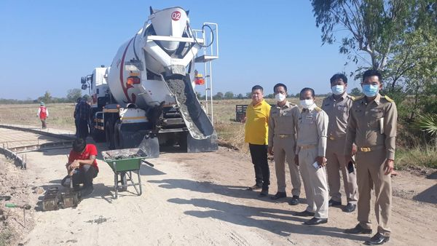

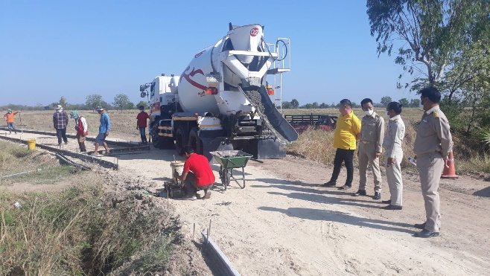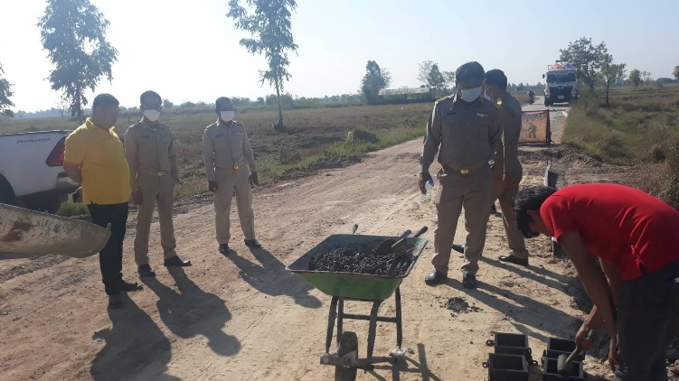

วันที่ 31 มกราคม 2565 ท่านนายกประเทือง กอคูณกลางพร้อมด้วยท่านรองนายกฯ ท่านเลขานายกฯและผอ.กองช่าง อบต.จันอัด ได้เข้าตรวจเยี่ยมและสอบถาม ผู้รับจ้าง โครงการก่อสร้างถนน คสล. สายบ้านจันอัด - เหมืองสหกรณ์ (ไปบ้านโนนตากลาง) ซึ่งก่อสร้างด้วยงบประมาณของ อบจ.นครราชสีมา

